CoaguChek XS Plus Operator Guide

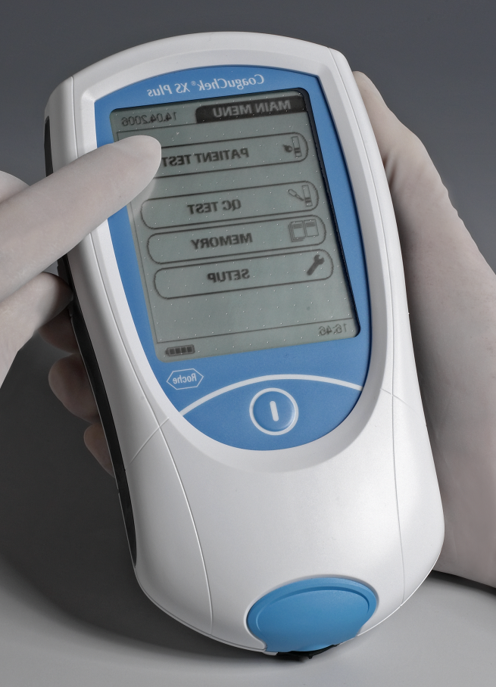

Professional Services Dept.
Roche Diagnostics Korea

- Principle & Specification

1. 원리: 전기화학적 방법(전류측정)
2. 측정항목: Prothrombin Time (INR, sec, Quick value 단위 모두 가능)
3. 측정스트립: CoaguChek XS PT Test Strip (CoaguChek XS 장비와 호환 가능)
4. 칼리브레이션/콘트롤: on-board single channel strip control (Os2C)
Liquid contol (1ml, target ~ 2.0 INR)
5. 측정 시간: 최대 1분 (Warming up time 포함)
6. 메모리 : 100 검체 결과 및 100 code chip 정보
7. 검체 용량 : 10 µl
8. 배터리 용량 : 4 x AAA batteries / 80 tests (충전용 배터리 사용 시, 60 tests)

2. 형상 및 구조

(1) 형상
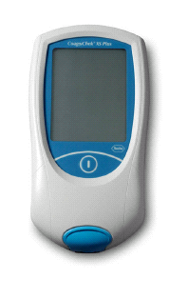
(2) 구조
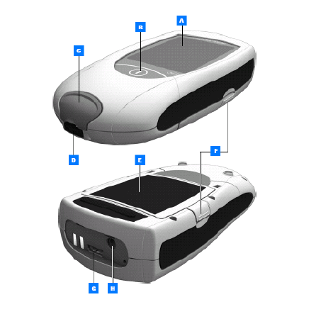
A.표시부(Display) F.배터리덮개(Battery compartment cover)
B.메모리버튼(M(memory)button) G.코드칩 삽입부(Code chip slot)
C.전원버튼 (On/Off button) H.세팅버튼(Set button)
D.측정부위덮개(Measurement chamber cover) I.적외선 창(Infrared window)
E.측정시험지삽입부(Test strip guide)

3. 사용방법

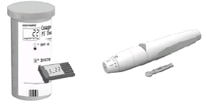
(1) 사용 전 준비사항

- 측정에 필요한 물품을 준비한다.
CoaguChek XS PLUS 장비, 측정시험지(스트립-실온보관), 손가락을 찌를 수 있는 도구-
채혈침(란셋) 및 채혈총(란셋디바이스)
* 이 때 측정시험지통은 사용 전 후에는 꼭 닫혀 있어야 함.
2. 온수로 비누를 이용하여 손을 닦은 후 완전히 말린다.
3. 장비를 진동이 없는 곳이 두거나 수평 하게 손으로 잡는다. (I)버튼을 눌러 장비를 켠다.
4. 모든 기능들이 잘 작동하는지 체크하고 날짜와 시간을 정확하게 맞춘다.

- 사용방법 및 조작순서

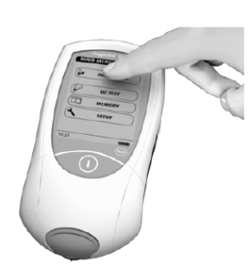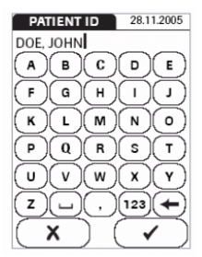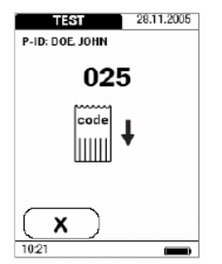

  - 환자 검사 단추(Patient test)를 누른다
  - New patient 버튼을 눌러 출력된 바코드의 환자 ID 를 입력하고 √ 버튼을 누른다.
  - 장비에 코드칩이 미리 삽입되지 않았다면 검사용 스트립 LOT 와 같은 코드칩을
넣는다. 코드칩은 항상 장비에 삽입되어 있어야 한다. (장비 윗면 코드칩 삽입부)

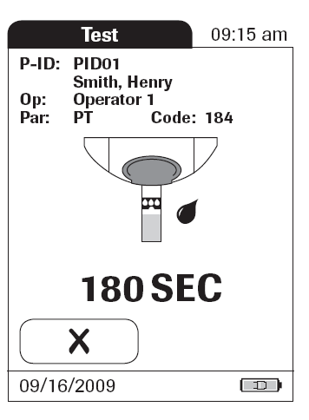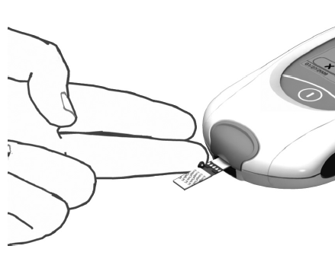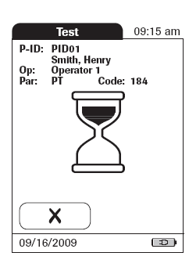

  - 혈액 아이콘이 깜빡이면 검사를 수행할 준비가 되었다는 표시이다.
동시에 120초 카운트 다운이 시작된다. 180 초안에 혈액을 점적하면 된다.
  - 새 채혈침을 채혈총에 장착하고 장전한 후 두 번째 또는 세 번째 손가락 중간 옆면 쪽으로 채혈총을 완전히 밀착한 후 혈액이 크게 한 방울 나올 때까지 손가락 끝을 찌른다. (혈액은 반드시 동그랗게 한 방울 맺혀야 함)
  - 혈액 한방울을 스트립의 점적부위에 점적한다. 스트립 뒷면 “U”자형 금색 부위에서 혈액을 흡입하며 이 부위가 모두 혈액으로 Filling 되어야 한다.
  - 적정량의 혈액이 점적되면 삐 하는 소리가 들린다. 혈액이 다 점적된 후에도 소리가 뒤늦게 울린다. 이때 혈액 아이콘이 사라지고 검사가 시작된다.

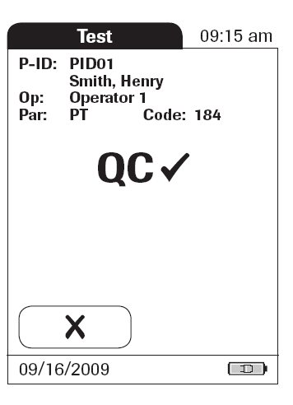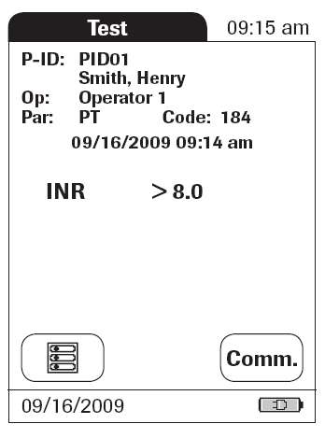

  - 모니터에는 테스트 결과를 나타내기 전에 스트립에 대한 quality control test 를 자동적으로 수행한다. 모니터에 QC 라고 표시된다. Quality control test 가 성공적으로 pass 되면 QC 후에 √ 표시가 나타난다.
  - 검사결과가 초기에 설정해둔 단위로 나타나며 자동으로 저장된다.
  - 데이터를 Review 하기 위해서는 초기화면에서 Memory로 들어가 확인한다.

(3) 사용 후 보관방법

1. 시험지 가이드부분(파란색)을 분리하여 찬물로 닦고, 필요 시 70% 알코올로 소독한다.
2. 측정창은 알코올을 묻힌 천이나 면봉으로 닦아 낸다.
3. 알코올을 이용하여 닦는 경우에는 완전히 말린 후 장비에 장착한다.
4. 18℃~ 32℃, 상대습도 10~85% 이하에서 측정한다.

(4) 사용 시 주의사항

1. 현재 검사하고 있는 시험지와 다른 LOT의 코드칩은 사용하지 않는다.
2. 실온 온도 및 습도 조건 이상에서는 장비나 시험지를 저장하지 않는다.
3. 시험지 가이드(Strip Guide) 에는 시험지 이외의 이물질을 삽입하지 않는다.
4. 장비가 ON 상태일 때는 코드칩를 삽입하거나 제거하지 않는다.
5. 장비에 무리한 충격을 주지 않는다.

한국로슈진단㈜ 혈액응고장비 상담센터 02-550-3333

